

Pitch2Peer
Docentenhandleiding
teachingsupport@uu.nl



Introductie Pitch2Peer

Pitch2Peer is een reviewtool waarmee studenten van elkaars werk en feedback kunnen leren. Het is ingebed in Blackboard en kan daarom worden gebruikt in de context van een cursus. Na een opdracht, zoals een presentatie van persoonlijk onderzoek of een literatuuronderzoek, leggen studenten hun 'pitches' voor aan Pitch2Peer. Het programma ondersteunt verschillende soorten 'pitches', zoals video's, foto's, posters, slideshows, animaties en (blog)teksten. Het is ook mogelijk om externe media in te sluiten, zoals YouTube of Prezi-presentaties. De studenten kunnen vervolgens worden gevraagd om na te denken over hun eigen werk, en (indien nodig anoniem) een, twee of meer pitches van hun collega te bekijken. U kunt hen vragen om na te denken of te beoordelen met specifieke criteria en/of vragen in gedachten. Ook kunnen de studenten gemotiveerd worden door 'likes' en 'medals' te gebruiken om de beste pitches te belonen. En als instructeur kun je natuurlijk ook zelf feedback geven.

Het gebruik van Pitch2Peer heeft verschillende voordelen. U kunt de hele opdracht instellen en het programma neemt vanaf dat moment het over. Het schakelt automatisch over van de 'pitch'-periode naar de 'review'-periode enzovoort, afhankelijk van de data die je hebt ingesteld. Het zal studenten ook precies laten zien wat hun taken zijn in elke periode. De competitieve en creatieve aspecten van het programma en het open karakter van de pitches zullen studenten motiveren om hun beste werk in te voeren, terwijl de gerichte en gespecificeerde feedback van hun collega's en hun zelfreflecties zullen helpen om hun vaardigheden te verbeteren. Het geven van gespecificeerde feedback zal hun kritische denk- en communicatievaardigheden verbeteren. Tot slot geeft het verplaatsen van alle presentaties naar een online platform je veel meer tijd tijdens de lessen.

Naast alle voordelen is het belangrijk om in gedachten te houden dat er enkele beperkingen en nadelen zijn aan het gebruik van Pitch2Peer. Het kan enige tijd duren voordat de cursusleider zijn opdrachten en beoordelingen heeft ingesteld en overziet. Studenten moeten ook worden geïnstrueerd over het gebruik van het programma als ze het niet eerder hebben gebruikt. Het maken van de video en het bekijken van elkaars video's kost ook meer tijd dan een normale presentatie zou hebben genomen. Bovendien merken studenten of je niet actief betrokken bent bij het proces. Het kan daarom nodig zijn om zelf opmerkingen te maken en/of de beste pitches in de klas te bespreken.

Deze handleiding geeft een inleiding tot het gebruik van Pitch2Peer en dient als referentie voor verder gebruik van de tool. Daarnaast biedt Educate-it ook didactische en praktische ondersteuning bij het gebruik van Pitch2Peer. Neem gerust contact op met de balie van Teaching Support via teachingsupport@uu.nl.

Pitch2Peer kan worden gebruikt binnen je persoonlijke Blackboard-cursus(s), dus er zijn geen downloads of installaties vereist. Als je problemen ondervindt met Pitch2Peer of Blackboard in het algemeen, kan het handig zijn om het te proberen met een andere browser. We raden aan:
- Google Chrome
- Safari 6 of hoger
- Firefox

Voordat u begint

Wanneer je aan de slag gaat met Pitch2Peer, zijn er een paar dingen waar je van tevoren rekening mee moet houden. In dit hoofdstuk vindt u enkele algemene opmerkingen die nuttig kunnen zijn voordat u Pitch2Peer gaat gebruiken.

Let op: Als dit de eerste keer is dat je Pitch2Peer wilt gebruiken en als je niet zeker weet of dit de juiste tool is of niet, neem dan contact op met de balie van Educate-it via teachingsupport@uu.nl. Als u zeker weet dat u deze tool wilt gebruiken, vul dan dit registratieformulier in (als u dit nog niet hebt gedaan). Anders heb je niet de juiste rechten om met Pitch2Peer te werken.

2.1 Pitch2Peer-module

Om een Pitch2Peer-opdracht te maken, moet je naar 'Tools' gaan binnen je Blackboard-omgeving (bijvoorbeeld binnen de 'Cursusinhoud'. Er verschijnen twee opties voor P2P: 'Pitch2Peer' en 'Pitch2Peer by Groups'. Het is alleen nodig om de laatste optie te gebruiken als er afzonderlijke groepen studenten binnen één Blackboard-cursus zijn. U kunt het vervolgens gebruiken om afzonderlijke Pitch2Peer-modules voor afzonderlijke groepen te maken.

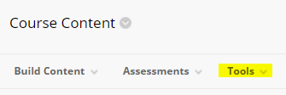

Bovendien zal het kiezen van 'Pitch2Peer' in de sectie 'Tools' niet direct een opdracht maken. Het creëert een ingang naar een Pitch2Peer-module, waarin je verschillende afzonderlijke opdrachten kunt maken. Dit betekent dat er, in tegenstelling tot de gangbare Blackboard-praktijk, slechts één Pitch2Peer-item in je Blackboard-cursus is, met al je Pitch2Peer-opdrachten, in plaats van een item per Pitch2Peer-opdracht. Zowel de instructeur als de studenten kunnen dezelfde 'ingang' van de module gebruiken, maar zien er verschillende aspecten van. De instructeur heeft natuurlijk veel meer mogelijkheden.

Wanneer je via 'Tools' op 'Pitch2Peer' hebt geklikt, verschijnt er een nieuw tabblad. U kunt de naam en omschrijving van de module invullen onder 'informatie'.

Let op: Het gebruik van diakritische tekens (zoals pijtjes en streepjes) in het description veld kan leiden tot een foutmelding in de toegang tot P2P vanuit Blackboard. Wanneer de foutmelding ‘Not Acceptable An appropriate representation of the requested resource could not be found on this server’ verschijnt, kijk dan of je diakritische tekens uit het description veld kunt verwijderen en probeer het opnieuw.

Verder kunt u bestanden bijvoegen onder 'bijlagen'. Je moet 'evaluatie inschakelen' onder 'Beoordeling', om cijfers van Pitch2Peer naar het Grade Centre te kunnen sturen. Je kunt dit doen door op 'Ja' te klikken en vervolgens de 'Punten mogelijk' in te voeren (meestal is 10 punten het maximum dat een student kan krijgen). Als u dit bent vergeten, kunt u deze optie later altijd wijzigen. Tot slot kunt u onder het menu 'Opties' verschillende opties kiezen, zoals of u het aantal weergaven wilt kunnen bijhouden of niet.

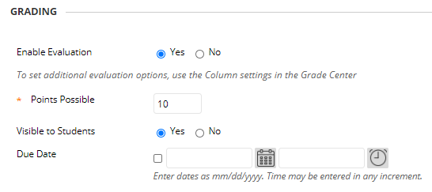

Wanneer je alles hebt ingevuld wat je nodig hebt, klik je op 'Verzenden' om de Pitch2Peer-module in je Blackboard-cursus te maken.

Zodra de Pitch2Peer-module is gemaakt in de Blackboard-cursus, kun je erop klikken om deze in te voeren. Op de menubalk (die verschijnt wanneer je op de grijze pijl klikt) kun je de knop 'Bewerken' kiezen om de naam of de beschrijving van de module in de Blackboard-map te wijzigen. We raden je aan de beschrijving van de module kort te houden en we raden je aan om een aankondiging in je Blackboard-cursus te plaatsen om je studenten op de hoogte te stellen van de opdracht(en).

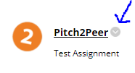
Nadat u op de module 'Pitch2Peer' hebt geklikt, ziet u de volgende aandacht:

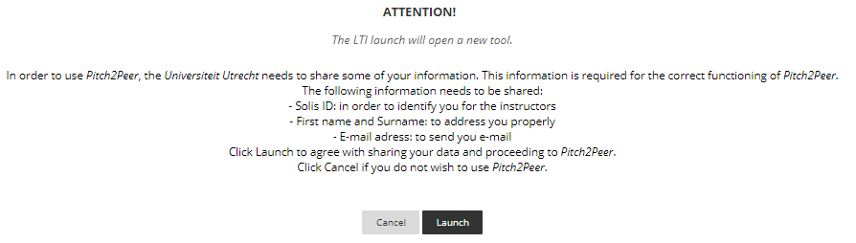
Klik op 'Launch' om Pitch2Peer te kunnen gebruiken.

2.2 Termen en definities

Pitch2Peer gebruikt soms termen die anders kunnen zijn dan je gewend bent. Hier vind je een overzicht van de belangrijkste termen voor Pitch2Peer, die te vinden zijn in de menubalk.
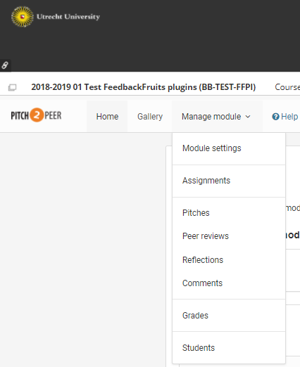

- Gallery = de gallerij binnen Pitch2Peer is de plek waar je een overzicht kunt vinden van alle pitches voor alle opdrachten, in de module van een specifieke Blackboard cursus.
- Module = de module is het Pitch2Peer-gedeelte van je Blackboard-cursus waarin je alle opdrachten kunt toevoegen en beheren. De module is de toegang tot Pitch2Peer binnen een specifieke Blackboard-cursus, die zowel door de instructeur als door de studenten kan worden gebruikt.
- Assignment = de opdrachten zijn de afzonderlijke taken of projecten die studenten moeten voltooien. Binnen een module kunt u verschillende toewijzingen maken.
- Pitches = dit zijn de resultaten die de studenten indienen voor alle opdrachten binnen de module van een specifieke cursus. Dit kunnen video's, fotoshoots, posters, slideshows, animaties of blogteksten zijn. U kunt de pitches hier filteren, beheren en downloaden.
- Peer reviews = dit toont de reviews die studenten van elkaars pitches hebben gemaakt.
- Reflections = hier vind je de reflecties die studenten op hun eigen pitches hebben gemaakt (als je deze optie in je opdracht hebt ingeschakeld).
- Comments = hier vindt u alle opmerkingen links onder elk van de pitches.
- Grades = hier kun je de cijfers van de studenten invoeren en vinden en synchroniseren met grade center van Blackboard.
- Students = dit zijn de studenten die op de Pitch2Peer module hebben geklikt en die dus 'bekend zijn door het systeem' (niet noodzakelijk alle studenten die zijn ingeschreven voor je Blackboard cursus).

2.3 Uw profiel
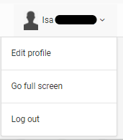

Zowel de instructeur als de studenten kunnen hun profiel beheren door op de grijze pijl naast je naam op de startpagina te klikken. Nadat je naar 'Profiel bewerken' bent gaan, kun je je voor- en achternaam instellen zoals in de opdrachten wordt weergegeven. Het is ook mogelijk om hier een foto te uploaden, die wordt getoond wanneer u opmerkingen of 'vind-ik-leuks' achterlaat voor pitches. We raden je aan om je studenten ook hun foto's te laten uploaden, zodat ze weten wie ze heeft beoordeeld of hun pitches leuk vond, wat de sociale cohesie verhoogt. Deze foto wordt gebruikt voor alle Pitch2Peer-modules in al je Blackboard-cursussen. Ten slotte is er de mogelijkheid om een e-mailadres en een wachtwoord in te stellen. Dit is niet nodig omdat je Pitch2Peer via Blackboard gaat gebruiken.

2.4 Vooraf bedenken

Voordat je een opdracht maakt binnen een Pitch2Peer module, moet je bepaalde zaken bepalen, zoals de deadlines, de aard van de opdracht en de manier waarop deze beoordeeld moet worden. Er zijn veel mogelijkheden bij het opzetten van een Pitch2Peer opdracht en het vooraf bepalen hiervan helpt je bij het maken van de opdracht. Het maakt het ook duidelijker voor studenten, omdat je ze preciezere instructies kunt geven. Je moet ook zelf bepalen hoe betrokken je bij het proces bent en in welke fases. Studenten zijn gemotiveerder als je erbij betrokken bent, maar het kost ook meer tijd.

Verder moet je nadenken over hoe je de Pitch2Peer-opdracht in de rest van je klas past en meer specifiek in de 'Cursusdoelen' en 'Cursusbelasting'. Het maken van een pitch en het beoordelen van de pitches van andere studenten zal enige tijd duren voor de studenten en het kan oneerlijk aanvoelen, of het kan demotiverend zijn, als ze er niet op worden beoordeeld. Het is ook belangrijk om duidelijk te maken op welke dingen het cijfer zal zijn gebaseerd. Beloon je bijvoorbeeld hun creativiteit en hun nauwkeurigheid? Laat ze weten of de focus meer ligt op het formulier en/of op de inhoud, bijvoorbeeld door een rubriek te gebruiken. Ten slotte kunt u besluiten om hun pitches alleen te beoordelen, of het cijfer te verdelen tussen hun pitches en hun schriftelijke beoordelingen. Dit moedigt hen misschien aan om eerlijker te zijn, maar het kost je meer tijd.

2.4.1 Video's maken in een studio of het zelf doen

Een ander belangrijk onderdeel van de voorbereiding op de Pitch2Peer opdracht is het bepalen van het type pitch. Als je een video wilt gebruiken, moet je bepalen of je wilt dat je studenten professionele video's maken in een (doe-het-zelf)-studio, of dat je wilt dat ze de video's zelf maken. Een voordeel van het gebruik van een studio is dat je professionelere video's hebt en je de hulp kunt in roepen van iemand van Teaching Support (voor de doe-het-zelfstudio's in de universiteitsbibliotheek op Utrecht Science Park en de bibliotheek bij KNG). Een nadeel is dat elke student een afspraak moet maken en regelen, wat ze niet kunnen doen met hun eigen account en SolisID (omdat ze niet de rechten hebben die nodig zijn om een reservering te maken). Dit kan dus behoorlijk wat tijd en moeite kosten.

Het is ook mogelijk om de studenten hun eigen presentaties te laten opnemen. Bijna iedereen heeft tegenwoordig een smartphone met camera, en als je bang bent dat ze dat niet doen, kun je altijd besluiten om ze in koppels of kleine groepen te laten werken. De leerlingen kunnen indien nodig een klaslokaal gebruiken, zodat ze hun presentatie samen met hun PowerPoint-dia's kunnen opnemen. Een andere optie om zowel de student als de dia's te kunnen zien, is om de studenten zichzelf te laten opnemen terwijl ze de dia's presenteren in Microsoft Teams (in een vergadering met alleen zichzelf of de groep). Beide opties zullen veel minder tijd kosten en zijn gemakkelijk; ze hebben geen professionele hulp nodig. De kwaliteit van de video's is natuurlijk niet zo goed, dus als je je meer op de vorm wilt concentreren dan op inhoud, is dat iets om in gedachten te houden.

2.4.2 Video's uploaden naar een veilige omgeving

Studenten die hun eigen persoonlijke video's uploaden, moeten er zeker van zijn dat hun pitches alleen worden gebruikt voor educatieve doeleinden en niet viraal gaan. Pitches worden opgeslagen op een van de Pitch2Peer servers in Nederland. Veilige toegang (https) wordt alleen geboden aan studenten en medewerkers van de Universiteit Utrecht die zich in dezelfde Blackboard-module bevinden. In de Pitch2Peer omgeving is het voor studenten niet mogelijk om elkaars pitches te downloaden (en te bewerken) zonder speciale software.

Toewijzingen maken en kopiëren

Wanneer je een opdracht maakt binnen een Pitch2Peer module, zijn er veel opties om uit te kiezen. Elke optie in het toewijzingsmenu heeft al een kleine beschrijving ernaast. In dit hoofdstuk zullen we deze opties uitgebreider beschrijven en bespreken.

Als je een opdracht wilt maken in Pitch2Peer, moet je naar de module gaan die je hebt gemaakt in je Blackboard-cursus. In deze module kunt u in de menubalk naar 'Module beheren' navigeren en vervolgens op 'Toewijzingen' klikken. Hier vind je alle bestaande opdrachten in de module.

Kies de knop 'Nieuwe opdracht toevoegen' om te beginnen met het maken van een nieuwe opdracht (als je eerder toewijzingen hebt gemaakt, is deze knop onderaan de pagina te vinden). Dit brengt u naar een scherm met verschillende tabbladen, waarvan de eerste het overzicht is. Het vat de 6 stappen samen om u te helpen bij het instellen van de opdracht: instructies, tijdlijn, pitch, criteria en vragen, peer review en reflectie. We zullen ze stap voor stap doornemen.

Voordat je begint is het belangrijk om je te realiseren dat je iets moet invoeren in de verplichte velden, gemarkeerd met een oranje ster *, anders kun je de opdracht niet 'opslaan'.

Verder kan een bestaande opdracht eenvoudig worden gekopieerd inclusief alle instellingen (zie 3.7).

3.1 Pitch inleveren
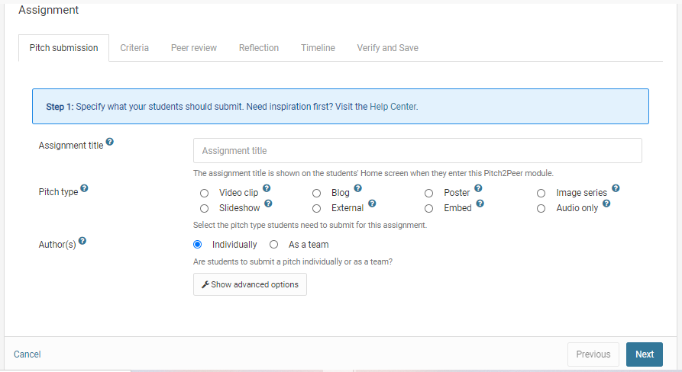
- Opdracht titel: dit is de titel van deze specifieke opdracht binnen de module.
- Type pitch: hier kun je kiezen wat voor soort pitch je studenten moeten indienen. De opties zijn: video, blog (voor teksten), poster, beeldserie, diavoorstelling, extern en embed (deze laatste optie kan worden gebruikt ominhoud van anderewebsites, zoals Prezi en YouTube, te e mbed).
  - Houd er rekening mee dat Microsoft Office-bestanden niet worden geaccepteerd, bijvoorbeeld Word voor het type 'Blog'. Ze kunnen niet online worden bekeken en moeten eerst worden gedownload, wat de gebruikerservaring belemmert. Office-bestanden kunnen echter als bijlage aan de pitch worden toegevoegd. Gebruik PDF om dit alles te voorkomen.
  - Over het algemeen kunnen de volgende bestandsextensies worden gebruikt: mp3, mp4, mov, wmv, wma, wav, aac, ac3, mts, avi, pdf, gif, jpg en png.
  - Bij het uploaden worden studenten geïnformeerd over de maximale grootte van hun bestanden. Voor video is dit 2 GB, voor een diavoorstelling 200 MB en voor alle andere pitchtypen, inclusief posters, afbeeldingen en bijlagen, is dit 100 MB. Verder mag de maximale duur van een videoclip niet langer zijn dan 8 minuten.
  - Tot slot, als je wilt dat studenten meer dan één pitchtype kunnen indienen, klik dan op 'Geavanceerde opties weergeven' en ga naar 'Meerdere pitchtypes'.
- Auteur(s): hier kunt u aangeven of alle studenten hun eigen project moeten indienen, of dat de studenten als een groep of team moeten werken. Je kunt de teamleden hier niet aangeven, dus je moet de studenten op een andere manier laten weten in welk team ze zitten. Bij het indienen van hun pitches moeten studenten hun teamleden zelf aangeven.
  - Houd er rekening mee dat alle studenten tegen die tijd beschikbaar moeten zijn in de module (zie hoofdstuk 7.1).
  - Beoordelen gebeurt altijd individueel.

3.1.1 Geavanceerde opties
Wanneer u op de knop 'Geavanceerde opties weergeven' klikt, verschijnen er verschillende extra opties, zoals te zien is op de onderstaande schermafbeelding:

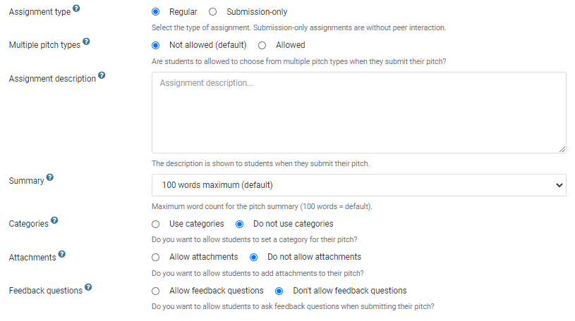
- Type opdracht: hier kun je kiezen of je een reguliere Pitch2Peer-opdracht ('Regulier') wilt hebben, of dat je wilt dat het gewoon een inzamelpunt is voor het werk van je studenten ('Submission-only') zonder een van de peer-review- of reflectieopties.
- Meerdere Pitch typen: als u kiest voor 'Type enkele pitch', kunt u slechts één van de vakjes in de onderstaande rij aanvinken en slechts één type pitch kiezen. Alle studenten moeten dat type gebruiken. Als je 'Meerdere pitchtypes' kiest, kun je meerdere vakjes aanvinken, zodat studenten een van de meerdere opties voor hun pitch kunnen kiezen.
- Opdrachtomschrijving: dit is de beschrijving van deze specifieke opdracht binnen de module. Houd er rekening mee dat u later andere instructies kunt toevoegen voor specifieke delen van de opdracht, zoals de beoordelingen. Dit is slechts de algemene beschrijving.
Dit is de plek om studenten te adviseren om hun video's te uploaden met behulp van het snelle universitaire netwerk en niet om thuis op hun netwerk te vertrouwen. Wanneer het uploaden te lang duurt, ziet Blackboard geen activiteit en logt het uit.
- Samenvatting: kies hoeveel woorden studenten kunnen gebruiken om een samenvatting van hun project te geven (met een minimum van 50 en een maximum van 400 woorden). U kunt slechts één van de opties kiezen; u kunt uw eigen nummer niet invoeren.
- Categorieën: je kunt deze optie gebruiken om verschillende categorieën in te stellen voor je studenten. Categorieën kunnen worden beschouwd als metagegevens die kunnen worden gebruikt om de galerie op te filteren. Dit is handig als je verschillende bredere algemene onderwerpen in je klas hebt. Houd er rekening mee dat alleen als u het vakje 'Categorieën gebruiken' inschakelt, er meer opties worden weergegeven. Met de blauwe knop 'Nieuwe categorie toevoegen' kunt u alle categorieën toevoegen. Verder kunt u een korte beschrijving of instructie opnemen. Als u categorieën gebruikt, raden we u aan ze 'vereist' te maken in plaats van 'optioneel', omdat u de categorieën kunt gebruiken om de galerij later te filteren.
- Bijlagen: u kunt deze optie gebruiken om studenten toe te staan bijlagen toe te voegen (bijvoorbeeld als ze een video moeten inleveren, samen met een geschreven script of een literatuurlijst). Houd er rekening mee dat alleen als u het vakje 'Bijlagen gebruiken' aanvinkt, er meer opties worden weergegeven. Verder kun je een korte beschrijving of instructie voor de studenten toevoegen en kun je kiezen of de bijlagen voor iedereen zichtbaar moeten zijn of alleen voor de instructeur. Nogmaals, u kunt kiezen of de bijlage vereist of optioneel moet zijn.
- Feedbackvragen: hier kun je kiezen of je je studenten vragen wilt laten indienen samen met hun pitch die hun reviewers kunnen beantwoorden. Nogmaals, u kunt kiezen of het vereist of optioneel is om deze vragen toe te voegen voor de indieners, evenals of het vereist of optioneel is om de vragen voor de revisoren te beantwoorden.

3.2 Criteria

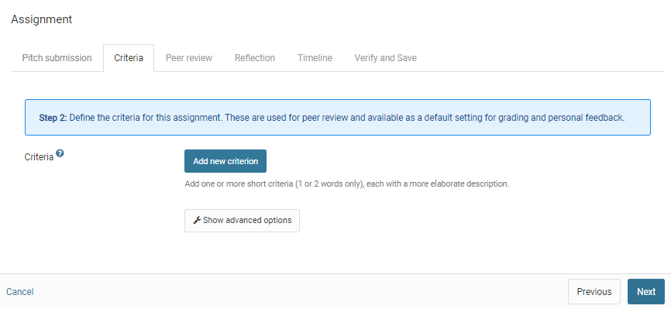

Criteria: door op de blauwe knop 'Nieuw criterium toevoegen' te klikken, kun je criteria toevoegen waar de studenten rekening mee moeten houden bij het maken van hun pitches. U kunt ook op de criteria klikken en slepen om hun volgorde te wijzigen. De criteria worden vooraf getoond, samen met de opdrachtbeschrijving in Pitch2Peer, zodat studenten weten wat er van hen verwacht wordt. Ze worden ook getoond tijdens de beoordelingssessie(s), zodat de studenten alle pitches volgens dezelfde criteria kunnen beoordelen. Bij het beoordelen wordt studenten gevraagd om elke pitch te beoordelen op een schaal van 1 tot 5 op basis van deze criteria. Daarom wordt aanbevolen om de criteria kort en duidelijk te houden, indien nodig met een korte beschrijving.

Houd er rekening mee dat het later mogelijk zal zijn om vragen toe te voegen en instructies te bekijken die studenten moeten beantwoorden tijdens het beoordelen van pitches (zie stap 12 en 18).

3.2.1 Geavanceerde opties
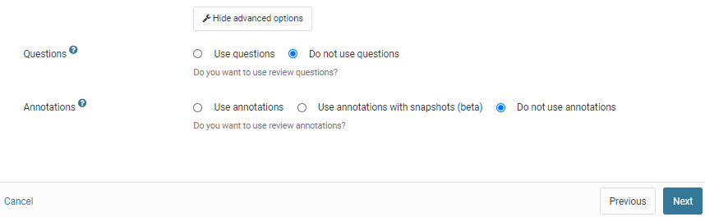
- Vragen: hier kun je vragen toevoegen die de studenten moeten beantwoorden wanneer ze elkaars pitches beoordelen. Houd er rekening mee dat u 'Beoordelingsvragen gebruiken' moet controleren voordat de rest van de opties wordt weergegeven. Gebruik de knop 'Nieuwe vraag toevoegen' om zoveel vragen toe te voegen als je wilt. Indien nodig kunt u uitleg geven over de vragen. U kunt ook beslissen of het beantwoorden van de vragen 'Vereist' of 'Optioneel' is.
- Annotaties: dit zijn opmerkingen die studenten op specifieke momenten in de video pitch kunnen toevoegen, waardoor het duidelijker wordt waar ze naar verwijzen. Houd er rekening mee dat u 'Beoordelingsannotaties gebruiken' moet aanroepen voordat de rest van de opties wordt weergegeven. Indien nodig kunt u een toelichting geven. U kunt ook beslissen of deze annotaties 'Vereist' of 'Optioneel' zijn. We raden aan om ze optioneel te maken, omdat het niet altijd nodig zal zijn om naar specifieke punten te wijzen om een opmerking te maken.

3.3 Peer Review

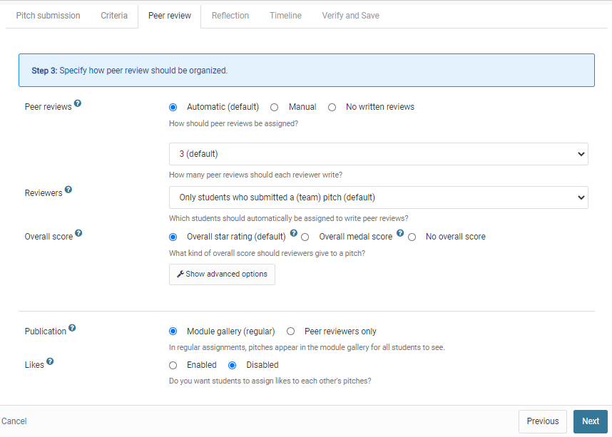
- Peer Reviews: hier kun je aangeven of de studenten peer reviews moeten indienen. Je kunt Pitch2Peer laten kiezen wie wie beoordeelt (door het vakje 'Automatisch' aan te vinken) of de paren zelf kiezen (door het vakje 'Handmatig' aan te vinken). Houd er rekening mee dat u de paren moet maken voordat de beoordelingsperiode begint, door naar het tabblad 'Beoordelingen' te gaan en linksonder op de knop 'Beoordeling handmatig toevoegen' te klikken. U moet dan handmatig alle beoordelingsparen één voor één toevoegen, dus het wordt aanbevolen om ervoor te zorgen dat u er een lijst van hebt voordat u begint. Als je Pitch2Peer de paren laat maken, kun je aangeven hoeveel beoordelingen elke student moet schrijven. We raden aan om niet meer dan drie beoordelingen per student te kiezen, omdat het enige tijd kost om elke pitch te bekijken en te beoordelen en je niet wilt dat ze zich haasten om ze af te maken. Ook kunnen de studenten alle pitches op de galerij bekijken als ze dat willen. Tot slot is het ook mogelijk om de studenten elkaar niet te laten beoordelen door te kiezen voor 'Geen schriftelijke reviews'.
- Revisoren: er zijn drie opties bij het kiezen van wie de beoordelingen moet maken. In de meeste gevallen wil je de studenten die een pitch hebben ingediend ook reviews laten maken. Kies in dat geval 'Alleen studenten die een pitch hebben ingediend' (inclusief de teams). In sommige gevallen wil je echter de ene helft van je groep studenten pitches laten maken en de andere helft ze laten beoordelen (en misschien later van groep wisselen). Kies in dat geval voor 'Alleen studenten die geen pitch hebben ingediend'. De laatste optie is om alle studenten beoordelingen te laten maken, ongeacht of ze een pitch hebben gemaakt of niet. Kies in dat geval voor 'Alle studentengebruikers in de module'.
  - Houd er rekening mee dat dit alleen de studenten in de Pitch2Peer-module betekent, niet de studenten in je Blackboard-cursus. Om alle studenten in de cursus op te nemen, moet u ervoor zorgen dat alle studenten aan de module zijn toegevoegd (zie hoofdstuk 7.1).
- Algemene score: naast de beoordelingsvragen (zie stap 12) kun je de student sterren en medailles laten toewijzen aan de pitches van hun leeftijdsgenoten. Als je kiest voor 'Overall star rating' kunnen de studenten één tot vijf sterren toekennen aan alle pitches die ze moeten beoordelen. Als u kiest voor 'Overall medal score', kunnen ze drie pitches rangschikken door drie medailles toe te wijzen (goud, zilver en brons). Naast deze medailles moeten ze ook sterren toewijzen. Als je kiest voor 'Geen totaalscore', moeten studenten geen van beide doen; ze moeten de pitch alleen beoordelen op basis van de criteria en vragen.
- Vind-ik-leuks: indien ingeschakeld, kunnen studenten 'vind-ik-leuks' geven aan alle pitches op de galerij. Dit zou hen kunnen stimuleren om naar andere pitches te kijken dan alleen die ze moesten beoordelen. Aan de andere kant gebruiken ze ze misschien niet altijd op de manier die je bedoeld hebt (bijvoorbeeld alleen hun vrienden leuk vinden of van pitches houden die nog geen likes hebben). Het kan worden gezien als kinderachtig of te competitief. Je kunt kiezen welk aantal likes de student moet kunnen geven (5, 10, 15, 20, 25 of onbeperkt).

3.3.1 Geavanceerde opties
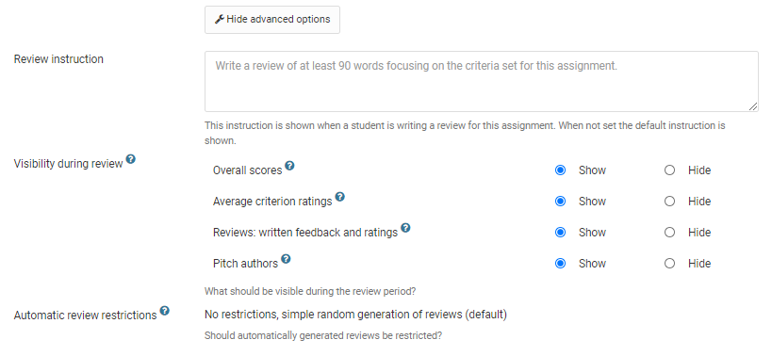
- Beoordelingsinstructie: hier kunt u instructies toevoegen voor de beoordelingen die de studenten moeten geven. Houd er rekening mee dat de 'Criteria' die u eerder hebt toegevoegd, hier ook worden weergegeven, samen met de instructies die u bij hen hebt gegeven. De 'Beoordelingsinstructies' moeten specifiek zijn voor de 'Beoordelingsvragen' (specifieke open vragen) die u hierna kunt invoeren, als aanvulling op de 'Criteria' (algemene criteria die kunnen worden beoordeeld op een schaal van 1 tot 5). Deze beoordelingsinstructies worden bovenaan de beoordelingspagina weergegeven.
- Zichtbaarheid tijdens beoordeling: hier kunt u kiezen wat studenten tijdens de beoordelingsperiode moeten kunnen zien. Vink het vakje 'Verbergen' aan voor 'Algemene scores' als u de algemene scores wilt verbergen, zoals de medailles en vind-ik-leuks. Vink het vakje 'Verbergen' aan voor 'Gemiddelde criteriumbeoordelingen' als u de gemiddelde beoordelingen wilt verbergen op basis van de criteria die u hebt ingesteld (die worden beoordeeld op een schaal van 1 tot 5). Vink het vakje 'Verbergen' aan voor 'Reviews: schriftelijke feedback en beoordelingen' als je nog niet wilt dat de studenten elkaars beoordelingen (specifieke feedback en beoordelingen per student) lezen.
Al deze zaken zullen uiteraard in de sluitingsperiode beschikbaar komen. We raden aan om ze tot dat moment verborgen te houden om ervoor te zorgen dat vroege beoordelingen geen invloed hebben op beoordelingen die later zullen worden geschreven. Ten slotte kun je ook besluiten om de namen van je studenten tijdens de beoordelingsperiode te verbergen door het vakje 'Verbergen' aan te vinken voor 'Pitchauteurs'. Dit kan handig zijn als je niet wilt dat je studenten worden beïnvloed wanneer ze pitches beoordelen. Houd er echter rekening mee dat in het geval van video's het uitschakelen van de naam mogelijk geen verschil maakt, omdat de student zichtbaar kan zijn in de video. Je moet studenten ook hun namen van tevoren laten uitsluiten van hun pitches.
- Automatische beoordelingsbeperkingen: hier kunt u enkele beperkingen instellen voor de verdeling van de beoordelingen onder studenten. U kunt bijvoorbeeld de verdeling beperken, zodat studenten alleen pitches uit dezelfde categorie beoordelen als hun eigen. Houd er rekening mee dat deze optie alleen van toepassing is wanneer u 'automatische beoordelingen' inschakelt en categorieën zowel worden gebruikt als vereist.

3.4 Reflectie
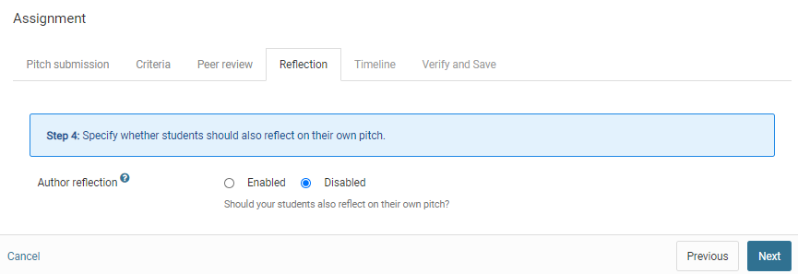
- Auteursreflectie: als je auteursreflectie mogelijk maakt, zullen studenten tijdens de beoordelingsperiode ook moeten reflecteren op hun eigen pitches. Als u op 'Ingeschakeld' klikt, krijgt u de mogelijkheid om een korte instructie voor de reflectie op te nemen. De criteria en vragen die de studenten moeten beantwoorden, zijn hetzelfde als bij peer review. Auteursreflecties zijn privé; hun video's zijn altijd openbaar voor de hele groep.

3.5 Tijdlijn
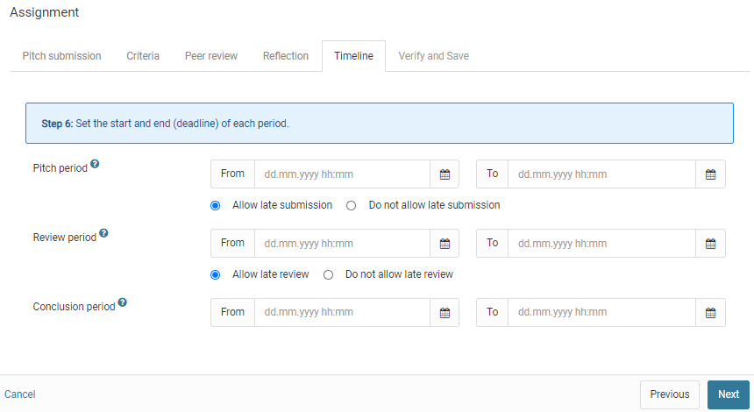
- Pitchperiode: dit is de periode waarin studenten hun pitches kunnen indienen via de opdracht. Op de 'open'-datum kunnen de studenten beginnen met het indienen van hun pitches en na de 'sluitingsdatum' ('vervaldatum', of deadline) is dit niet meer mogelijk. Je kunt studenten toestaan om hun pitches in te dienen als ze de deadline hebben gemist door het vakje 'Laat inzenden toestaan' aan te vinken, maar houd er rekening mee dat deze pitches niet worden opgenomen in de beoordelingssessies als de beoordelingsperiode al is begonnen! Als je ook pitches wilt opnemen die te laat zijn ingediend, voeg dan een paar dagen toe tussen de deadline van de pitchperiode en het begin van de beoordelingsperiode.
- Beoordelingsperiode: tijdens deze periode kunnen de studenten elkaars pitches beoordelen. De 'open'-datum moet ten minste één uur na de deadline van de pitchperiode worden vastgesteld om ervoor te zorgen dat alle ingediende pitches zijn opgenomen. De sluitingsdatum van de beoordelingsperiode markeert de deadline waarbinnen studenten al hun beoordelingen moeten maken. Nogmaals, je kunt studenten toestaan om pitches te beoordelen als ze de deadline hebben gemist door het vakje 'Laat beoordelen toestaan' aan te vinken. Ten slotte bent u vrij om de datums van de beoordelingsperiode na het opslaan van de opdracht te wijzigen als de beoordelingsperiode nog niet is gestart. Studenten worden toegewezen aan pitches die ze moeten beoordelen zodra deze periode begint en deze verdeling definitief is.
- Sluitingsperiode: tijdens de sluitingsperiode wordt alles (inclusief alle reviews, opmerkingen etc.) ter beschikking gesteld aan alle studenten. Deze periode is daarom alleen nuttig als u besluit de feedback niet te tonen tijdens de beoordelingsperiode (zie stap 19). Deze periode vereist ook geen acties van de studenten. Houd er rekening mee dat als u de beoordelingen zelf wilt controleren voordat u ze openbaar maakt, het het beste is om ervoor te zorgen dat er een paar dagen zitten tussen de deadline van de beoordelingsperiode en de 'open' datum van de sluitingsperiode. Na de 'sluitingsdatum' van de sluitingsperiode wordt de opdracht gearchiveerd maar blijft beschikbaar.

3.6 Verifiëren en opslaan

Met deze laatste stap kunt u de keuzes bekijken die u voor uw opdracht hebt gemaakt. Indien nodig kunt u de knop 'Vorige' gebruiken om terug te gaan naar een stap en enkele van de opties te wijzigen. U kunt ook teruggaan door op het tabblad voor dat onderwerp te klikken. Klik ten slotte op de knop 'Opslaan' om uw opdracht op te slaan en te starten. Als alles goed is gegaan, krijgt u een pop-upvenster dat bevestigt dat uw opdracht met succes is opgeslagen.
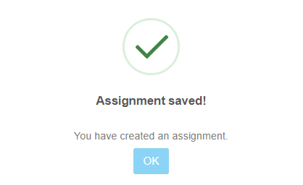

Vanwege de vele functies van Pitch2Peer kan het opzetten van een opdracht behoorlijk wat werk zijn. Het is echter heel eenvoudig om een bestaande opdracht te kopiëren. Klik in de menubalk pitch2Peer op de knop 'Toewijzingen' en vervolgens op de knop 'Bestaande toewijzingen kopiëren'.
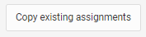
Selecteer een bestaande opdracht uit je huidige of een andere Pitch2Peer-module waar je toegang toe hebt, pas de titel (zie het tabblad Instructies in paragraaf 3.1) en datums aan (zie het tabblad Tijdlijn in paragraaf 3.5).

Opdrachten beheren

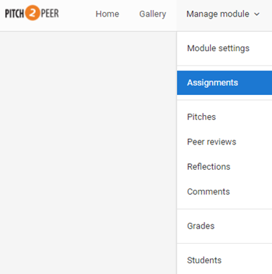
Zodra je een of meerdere toewijzingen hebt gemaakt, verschijnen deze op het tabblad 'Toewijzingen', dat te vinden is onder 'Module beheren'. Ze worden vermeld van oudste tot nieuwste.

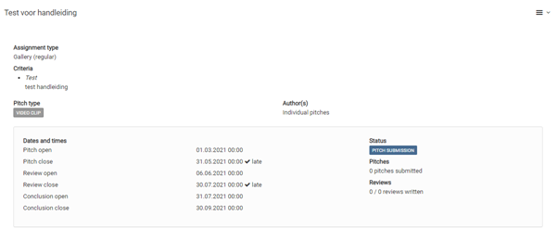


Twee nieuwe knoppen voor elke opdracht zijn de knop 'Bewerken' en de knop 'Beheren':

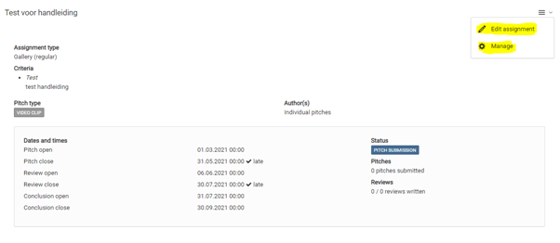

Met de knop 'Bewerken' kunt u teruggaan naar de instellingen van de opdracht. De meeste kunnen nog worden gewijzigd wanneer de studenten al met de opdracht zijn begonnen. Houd erechter rekening meedat u de datums van een van de perioden niet kunt wijzigen als ze al zijn gestart (met name de beoordelingsperiode). Pitch2Peer laat je weten of je de periodedata nog veilig kunt aanpassen.

Wanneer u op de knop 'Beheren' klikt, kunt u de hele opdracht verwijderen. Het verwijderen van de opdracht kan niet ongedaan worden gemaakt en is daarom niet mogelijk als studenten al pitches hebben ingediend voor deze specifieke opdracht. Als de toewijzing moet worden verwijderd, moet u dit bevestigen door 'verwijderen' in een tekstvak te typen. Op deze manier kunt u de opdracht niet per ongeluk verwijderen.

Het beheren van pitches

Het bekijken en beheren van pitches kan zowel in het tabblad 'Gallerie' als in het tabblad 'Pitches' (via 'Manage module'). Het tabblad 'Galerij' fungeert als een overzicht: het toont u alle pitches van alle opdrachten die een status hebben na de 'pitchperiode'. Het is hier dat u gemakkelijk alle pitches kunt bekijken, evenals hun gemiddelde beoordelingen, vind-ik-leuks, reflecties, beoordeling en opmerkingen kunt zien.

Het tabblad 'Pitches' is de plek om al uw pitches te beheren. U kunt ook pitches bekijken door op de 'View'-knop ( ) teklikken. Maar het tabblad 'Pitches' wordt vooral gebruikt om de pitches te beheren. Dit tweede tabblad zal daarom uitgebreider worden besproken.

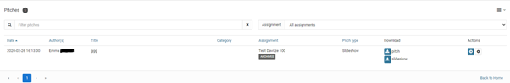

5.1 Filteren en sorteren

Het tabblad pitches (zoals hierboven weergegeven) geeft u een overzicht van alle pitches in uw hele module. U kunt deze pitches sorteren door op de blauwe kopteksten te klikken ('Ingezonden', 'Auteur(s)', 'Titel', 'Opdracht' en 'Status'). Als je er eenmaal op klikt, worden alle pitches gesorteerd op basis van die header, als je er twee keer op klikt, verandert de volgorde van de pitches. Alles in één keer bekijken kan in het begin handig zijn, maar zodra er meer dan één opdracht is, wilt u ze filteren. U kunt de pitches filteren om slechts één opdracht tegelijk weer te geven. Hiervoor kunt u het vervolgkeuzemenu rechtsboven gebruiken en de specifieke toewijzing kiezen die u wilt bekijken. Als je op zoek bent naar een specifieke pitch, of alle pitches van een specifieke student of onderwerp, kun je ernaar zoeken via de zoekbalk linksboven.

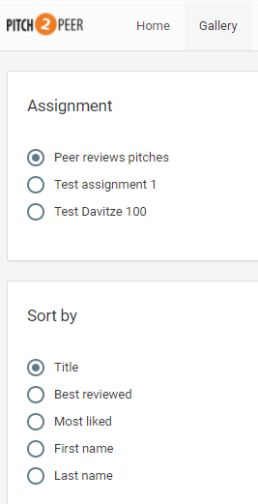

Pitches kunnen ook worden bekeken en gesorteerd/gefilterd in de 'Gallerie'. Alleen de pitches van de opdrachten die (minimaal) de beoordelingsperiode hebben bereikt, zijn hier beschikbaar. Je kunt de pitches per opdracht sorteren door linksboven een opdracht te kiezen. U kunt ook kiezen hoe u uw pitches wilt sorteren door een van de opties te kiezen in het menu linksonder. Opties zijn: 'Titel' (die wordt gekozen door de student), 'Best beoordeeld' (op basis van peer-review), 'Meest geliket' (op basis van peer-review), 'Voornaam' of 'Achternaam' van je studenten, en 'Categorie'.

5.2 Downloaden

Elke pitch kan worden gedownload door de instructeur. Dit kan handig zijn als u offline wilt werken en kan worden gedaan met behulp van de knop 'Downloaden' in de rij van elke specifieke pitch: (). U kunt kiezen of u de pitch wilt downloaden als PDF-bestand (kies 'pitch') of als video (kies 'video'). Deze laatste optie resulteert in afzonderlijke .mp4 bestanden.

In sommige gevallen wil je echter meerdere (of alle) pitches tegelijk downloaden. Dit kan ook, door gebruik te maken van de knop 'Meerdere pitches downloaden'. Houd er rekening mee dat op deze manier alle gedownloade pitches resulteren in een PDF-bestand, ongeacht het type pitch.

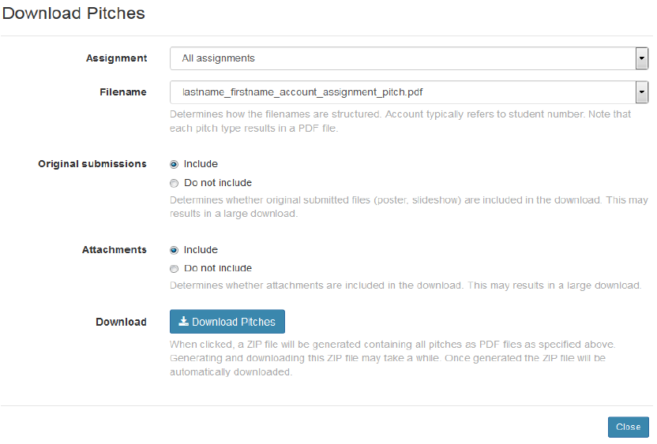
Als u op de knop 'Meerdere pitches downloaden' klikt, krijgt u een pop-upvenster (zie hierboven). Bij het downloaden van de pitches uit je Pitch2Peer module moet je aangeven of je pitches wilt downloaden van alle opdrachten, of van één specifieke opdracht. Vervolgens kunt u kiezen hoe u wilt dat uw bestanden een naam krijgen. Er zijn vijf opties en ze hebben alle vijf dezelfde componenten, maar ze zijn anders geordend. Je kunt ervoor kiezen om de bestandsnamen te laten beginnen met de achternamen, voornamen, accounts (die hun studentennummers zijn), of met de naam van de opdracht of van de pitches. We raden aan om achternamen of accounts/studentnummers te gebruiken, omdat deze het meest worden gebruikt.
Vervolgens kun je ervoor kiezen om de originele inzendingen van de studenten op te nemen of uit te sluiten, en zelfs de bijlagen als ze die hebben toegevoegd. Als u ten slotte op de knop 'Pitch downloaden' klikt, krijgt u uw bestanden. Ze worden gegenereerd in een ZIP-bestand. Houd er rekening mee dat het even kan duren voordat het wordt verwerkt. Het downloaden moet automatisch worden gestart.

5.3 Verbergen en verwijderen

Soms kan het nodig zijn om een pitch te verbergen of te verwijderen, bijvoorbeeld als iemand per ongeluk het verkeerde bestand heeft geüpload of als er inhoud is die niet geschikt is voor uw opdracht. In die gevallen kunt u de tandwielknop 'Manage' gebruiken: (). Als u hierop klikt, krijgt u een pop-upvenster.

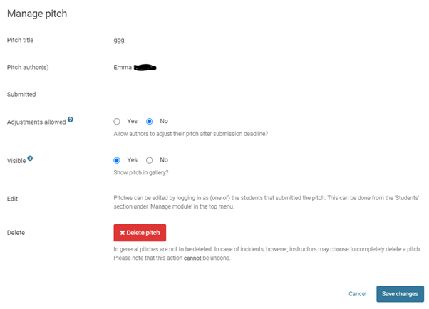

Hier kun je kiezen of studenten aanpassingen mogen doen aan hun pitch (let op: dit geldt alleen voor de 'pitchperiode', niet achteraf). Je kunt ook de zichtbaarheid van een pitch wijzigen, bijvoorbeeld als je dat niet gepast vindt. Onderaan is er de mogelijkheid om de pitch te verwijderen, maar zoals overal in Pitch2Peer moet je handmatig 'deleten' typen om er zeker van te zijn dat je pitches niet per ongeluk verwijdert.

Tijdens de beoordelingsperiode

Wanneer de pitchperiode is afgerond en de beoordelingsperiode is begonnen, worden alle pitches die op dat moment beschikbaar zijn, opgenomen in de beoordelingsperiode. Het is ook op dit punt dat de pitches van die specifieke opdracht beschikbaar komen in de 'Gallery'. In de Galerij kunnen studenten likes en medailles toewijzen aan pitches die ze het leukst vinden. Ze moeten misschien ook beoordelingen en reflecties schrijven.

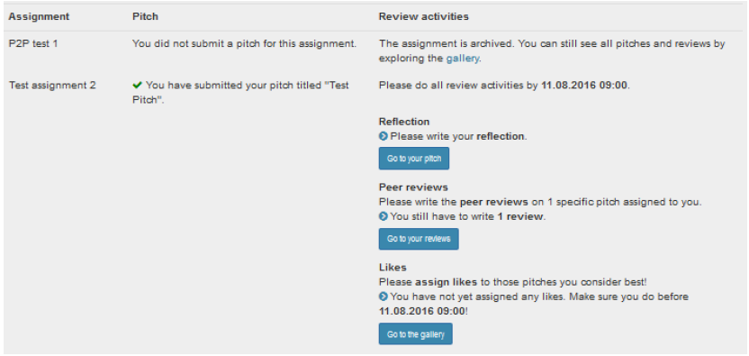

6.1 Nadenken over pitches

Studenten die een pitch hebben ingediend voor de opdracht worden gevraagd om hun reflectie te schrijven zodra ze zich openstellen voor Pitch2Peer. Op het scherm 'Home' (zie hierboven) kunnen ze zien of ze nog activiteiten moeten voltooien. Door op de knop 'Ga naar je pitch' te klikken, komen ze direct in het overzichtsscherm van hun eigen pitch, waar ze de reflectie kunnen schrijven (zie hieronder).

De studenten wordt gevraagd om een algemene reflectie op hun eigen pitch (open vraag) op te schrijven en zichzelf (op een schaal van 1 tot 5) te beoordelen op de criteria die je als instructeur hebt ingesteld toen je de opdracht maakte. De studenten wordt vervolgens gevraagd om de beoordelingsvragen te beantwoorden die u als cursusleider hebt ingesteld toen u de opdracht maakte. Dit zijn open vragen.

6.2 Beoordeling van pitches

Op het 'Home'-scherm (zie hierboven) worden studenten er ook aan herinnerd als ze beoordelingen moeten schrijven. Als dat zo is, is er een knop beschikbaar die hen naar hun beoordelingen brengt, namelijk 'Ga naar uw beoordelingen'. Als je op deze knop klikt, gaan de studenten naar hun tabblad 'Mijn beoordelingen', waar ze alle pitches kunnen vinden die ze moeten beoordelen (voor alle opdrachten). Als u op een pitch klikt, gaat u naar het overzichtsscherm (zie hieronder).

Door op de knop 'Schrijf je recensie' te klikken, krijgen de studenten verschillende vragen. Eerst wordt hen gevraagd om een recensie op te schrijven (open vraag). Vervolgens wordt hen gevraagd om de pitch te beoordelen op schalen van 1 tot 5, op de criteria die je als instructeur hebt ingesteld toen je de opdracht maakte. Vervolgens wordt hen gevraagd om een medaille (goud, zilver, brons of geen medaille) te kiezen voor deze specifieke pitch. Als ze meerdere pitchen moeten beoordelen, kunnen ze elke medaille slechts één keer toewijzen. Ten slotte worden de studenten gevraagd om de beoordelingsvragen te beantwoorden die u als cursusleider hebt ingesteld toen u de opdracht maakte. Dit zijn weer open vragen. Studenten kunnen de pitches meerdere keren opnieuw afspelen, wat hen zal helpen bij het geven van een betere beoordeling. Ze kunnen ook later terugkomen en hun beoordeling bewerken, zolang de beoordelingsperiode nog niet is afgelopen.

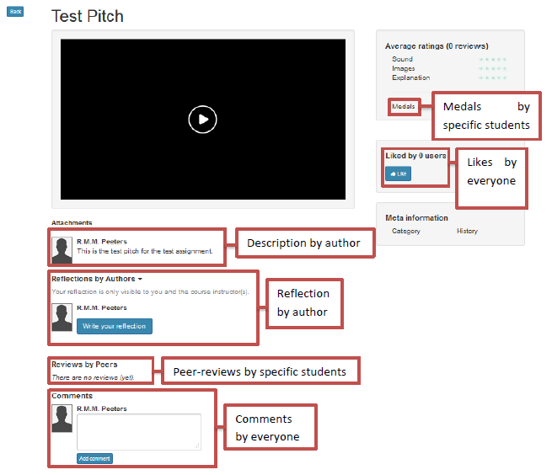

6.3 Pitches leuk vinden en erop reageren

Liken en reageren zijn de twee dingen die alle studenten en de instructeurs kunnen doen met alle pitches. Studenten kunnen alleen beoordelingen schrijven voor pitches waaraan ze zijn toegewezen, en ze kunnen alleen reflecteren op hun eigen pitches, maar likes en opmerkingen staan open voor iedereen. Als instructeur kun je opmerkingen en vind-ik-leuks toevoegen nadat de studenten hun eigen beoordelingen en reflecties hebben geschreven (zie hoofdstuk 8.1).

Als een student een pitch opent vanuit de 'Gallery', kan hij of zij onderaan de pagina een reactie achterlaten. Aan de rechterkant van de pagina kunnen ze de pitch een like geven. De 'Gallery' toont het totale aantal likes voor elke pitch. De opmerkingen en vind-ik-leuks kunnen worden bekeken en gelezen door alle instructeurs en studenten in de module.

Studenten aansturen

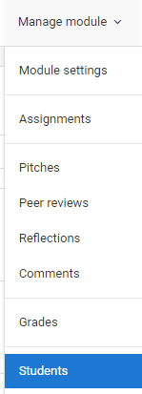

Op het tabblad 'Students' (via 'Module beheren') worden de studenten weergegeven die in uw cursus op de Pitch2Peer-module hebben geklikt en die dus in deze module bekend zijn. Studenten die zijn ingeschreven voor je Blackboard-cursus, maar die Pitch2Peer nog nooit binnen die specifieke cursus hebben geopend, worden hier niet weergegeven. U kunt ze echter handmatig importeren (zie 7.1).

Per student kun je hun persoonlijke gegevens (naam en studentnummer) zien en hoever ze zijn met elke opdracht. Je kunt de studentenlijst sorteren door op de blauwe headers te klikken. Je kunt je studenten ook filteren met behulp van de zoekbalk linksboven ('Studenten filteren'). Verder kun je studenten filteren op specifieke fasen binnen het opdrachtproces, door gebruik te maken van het vervolgkeuzemenu rechtsboven ('Selectie').

7.1 Studenten toevoegen en verwijderen

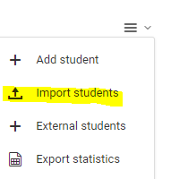

Als je studenten wilt toevoegen die Pitch2Peer niet in je cursus hebben geopend en dus niet in deze module zijn opgenomen, kun je de knop 'Studenten importeren' (rechtsboven) gebruiken. Houd er rekening mee dat je de knop 'Student toevoegen' niet moet gebruiken.

Je hebt een .csv bestand nodig om studenten te importeren. Als je op de knop 'Studenten importeren' klikt, toont Pitch2Peer een nieuw pop-upscherm, met uitleg over het maken van een .csv bestand vanuit het Grade Center van je Blackboard-cursus (zie hieronder). Je moet ervoor zorgen dat alle studenten al zijn ingeschreven voor de Blackboard-cursus. Nadat je het .csv bestand hebt gemaakt, kun je hetzelfde pop-upscherm gebruiken om het bestand te uploaden om al je studenten aan je Pitch2Peer-module toe te voegen.

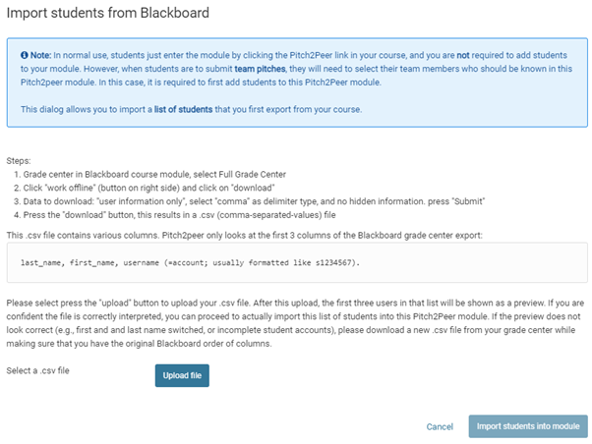

Als je studenten in je module hebt geïmporteerd, is het belangrijk om te controleren op dubbelgangers. Studenten die al in de module zaten, hadden weer kunnen worden toegevoegd. Dit kun je eenvoudig doen door de studentenlijst op hun achternamen te sorteren.

Aan de andere kant is het soms nodig om studenten uit je cursus te verwijderen, bijvoorbeeld als ze zijn gestopt met het volgen van je lessen of als ze er in de eerste plaats nooit zouden moeten zijn. Je kunt een student verwijderen uit Pitch2Peer met de 'Manage' tandwielknop (). Als u op deze knop klikt, krijgt u een pop-upscherm met de knop 'Verwijderen' (). Nogmaals, klikken op deze knop is niet genoeg: u moet 'verwijderen' in een tekstbalk typen om het te bevestigen. Houd er rekening mee dat het verwijderen van een studentgebruiker niet ongedaan kan worden gemaakt en dat deze niet wordt verwijderd uit je Blackboard-cursus of andere Pitch2Peer-modules naast de modules waarin je je momenteel bevindt.

7.2 Inloggen als Student

Pitch2Peer biedt docenten de mogelijkheid om de opdrachten vanuit het perspectief van een student te bekijken. Je kunt deze optie vinden op het tabblad Studenten, onder het studentnummer van elke student. Als je op de knop 'Inloggen als student' klikt, kom je in het 'Home'-scherm van die specifieke student, die er als volgt uitziet:

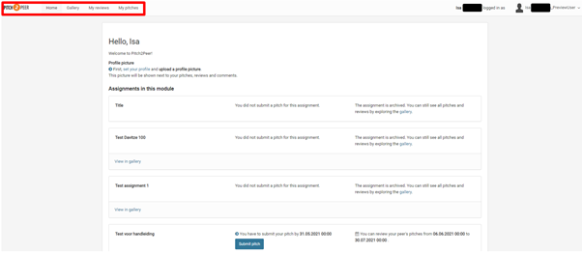

Je ziet dat de menubalk een stuk korter is voor studenten: ze hebben alleen de opties 'Home', 'Gallery', 'My reviews' en 'My pitches'. Hun functies zijn ongeveer hetzelfde als de opties voor instructeurs. Verder kun je rechts zien als welke student je bent ingelogd. Door op de naam te klikken en vervolgens op 'Uitloggen' keert u terug naar uw eigen account. Dit kan worden gebruikt om eenvoudig tussen weergaven te schakelen.

Terwijl je in de studentenweergave bent, kun je pitches voor studenten indienen. Dit kan handig zijn wanneer studenten bijvoorbeeld niet in staat zijn om zelf hun pitch in te dienen (bijvoorbeeld wanneer ze geen toegang hebben tot Blackboard), maar deze wel per e-mail naar je kunnen sturen. Met Pitch2Peer kun je ook beoordelingen voor studenten indienen, maar we raden je af om deze optie te gebruiken. Studenten die hun eigen recensie niet kunnen schrijven, zouden ook de pitches niet hebben kunnen bekijken.

Beoordelingen en cijfers

Als instructeur kun je een beoordeling geven van de pitch van elke student. Dit is een evaluatie van hun pitch op basis van de criteria die je instelt bij het maken van de opdracht, samen met een cijfer voor elk criterium en een eindcijfer. Wanneer je op een pitch klikt via het tabblad 'Galerij', verschijnt de volgende optie aan de rechterkant van je scherm: 'Instructeurscijfer/feedback'. Je kunt ook de gemiddelde peer ratings zien van de pitch waarop je hebt geklikt.

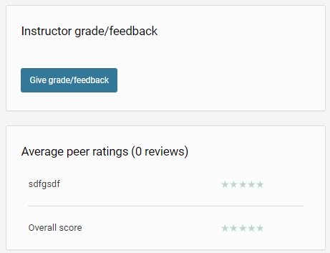

8.1 Het geven van Beoordelingen

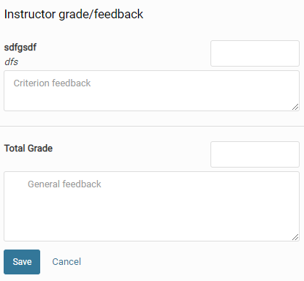

Nadat je op de knop 'Docent cijfer/feedback' hebt geklikt, wordt er een overzicht uitgevouwen, inclusief: je criteria voor deze opdracht, samen met tekstvelden onderaan, een om hun eindcijfer in te voeren (meestal op basis van de cijfers voor de criteria) en een om de student wat algemene feedback te geven. Houd er rekening mee dat de cijfers moeten worden ingevoerd met een decimaalteken in plaats van een komma (dus 7.5 in plaats van 7,5). Dit is om ervoor te zorgen dat ze later naar blackboard grade centre kunnen worden geëxporteerd.

De cijfertoekenning die je voor alle pitches hebt ingevoerd, vind je later op het tabblad 'Cijfers' ('Module beheren' --> 'Cijfers'). Als je niet wilt dat je studenten ze zien, kun je ze ook onzichtbaar maken (met behulp van de tandwielknop 'Beheren'). Je kunt de beoordeling daar ook 'resetten', of door terug te gaan naar het veld en je cijfer / feedback opnieuw in te voeren.

8.2 Resultaten en cijfers exporteren

In Pitch2Peer is het mogelijk om bijna alle resultaten te exporteren. Je kunt de 'Pitches', 'Peer reviews', 'Reflections', 'Comments' en 'Grades' exporteren. Op elk van deze tabbladen in Pitch2Peer vindt u een 'Export...' door hierop te klikken: . Als u op deze knop klikt, krijgt u een pop-upscherm (afhankelijk van de webbrowser die u gebruikt). Het bestand dat wordt gedownload, is een .csv bestand, dat kan worden geopend met Excel of Kladblok.

8.3 Synchroniseren met Grade Centre

Cursusleiders die Blackboard Grade Center gebruiken, willen hun cijfers in Pitch2Peer mogelijk synchroniseren met Grade Center. Dit gebeurt niet automatisch, maar u kunt het handmatig doen. Op het tabblad 'Cijfers' vindt u de knop 'Cijfers verzenden' wanneer u op .

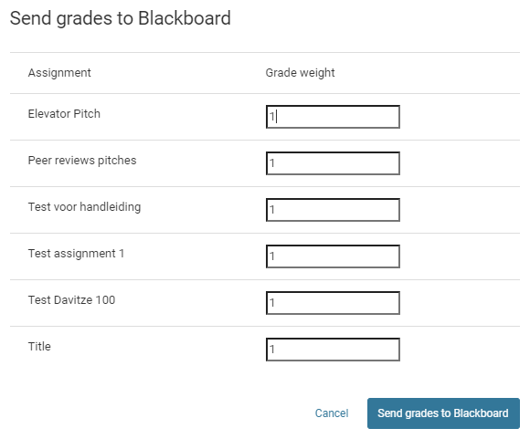

Als je op de knop 'Cijfers verzenden naar blackboard' klikt, krijg je een pop-upvenster waarin je wordt gevraagd om alle opdrachten te wegen. Achter elke opdracht zit een '1'. Als je maar één opdracht hebt gebruikt, kun je deze laten zoals hij is en op 'Cijfers naar Blackboard sturen' klikken. Als je meer dan één opdracht hebt gebruikt en je wilt dat elk van hen gelijk meetelt voor het totale cijfer, kun je ze ook op '1' laten staan.

Als je meer dan één opdracht hebt gebruikt en niet wilt dat ze gelijk meetellen voor het totale cijfer, moet je de bedragen wijzigen zodat elke opdracht het specifieke gewicht heeft dat je wilt dat het heeft (bijvoorbeeld twee opdrachten tellen voor 1 en de uiteindelijke toewijzing telt voor 2. Of twee tellen voor 0,25 en één telt voor 0,5). De specifieke nummers doen er niet toe. Waar het om gaat is dat hun gewicht relatief is ten opzichte van elkaar. Als je vervolgens op 'Cijfers naar Blackboard sturen' klikt, worden de cijfers geëxporteerd naar het Grade Centre. Houd er rekening mee dat de cijfers op een breuk kunnen eindigen (zoals 7,666666).

FAQ / Tips en trucs

Wanneer gebruik ik Pitch2Peer?
Pitch2Peer is bedoeld als beoordelingstool en daarom vooral handig als je wilt dat je studenten commentaar geven op elkaars werk. Het kan het beste worden gebruikt op een moment dat feedback nog steeds door de studenten kan worden verwerkt, bijvoorbeeld met een conceptversie van een paper. Pitch2Peer is ook bedoeld om studenten te trainen in het geven van presentaties, het geven van feedback en het verbeteren van hun communicatieve vaardigheden. Door studenten in hun pitches te laten reflecteren op literatuur kun je ze bovendien inhoudelijke kennis laten opdoen.

Hoe kies ik welk soort pitch(s) ik gebruik?
Zorg ervoor dat het pitch-type bij je opdracht past; kies er niet voor omdat het 'leuk' is. Het moet waarde hebben voor het leerproces van je studenten. Studenten geven meestal de voorkeur aan PowerPoint-presentaties, posters en blogs. Video's zijn creatiever, maar zullen ook meer tijd kosten, zowel om te leren hoe het te doen als om de video te produceren. Zorg ervoor dat ze niet te lang zijn. Houd er ook rekening mee dat presenteren voor een camera heel anders is dan presenteren voor een klas.

Houd bovendien in gedachten met wat voor soort studenten je werkt. Eerstejaars zijn misschien meer gewend aan het werken met video's en tools zoals Pitch2Peer dan masterstudenten. Aan de andere kant hebben ze misschien nog veel te leren met betrekking tot presenteren en schrijven.

Hoe vaak gebruik ik Pitch2Peer opdrachten en hoe groot moeten de opdrachten zijn?
Als je Pitch2Peer opdrachten vaker geeft, is de kans groot dat studenten het meer zien als een 'sociaal platform', wat hen zal motiveren om het meer te gebruiken (bijvoorbeeld door andere pitches te bekijken die ze niet hoefden te beoordelen). Aan de andere kant kunnen bepaalde soorten pitches veel tijd in rekening brengen (zoals video's). Het is belangrijk om een evenwicht te bewaren tussen hoeveel ze leren en hoeveel tijd het kost. Je kunt groepstoewijzingen gebruiken om de tijd die nodig is te beperken of de pitchtypen af te wisselen.

Het wordt ook aanbevolen om de tijd te nemen voor elk deel van het proces. Geef studenten voldoende tijd om hun pitches voor te bereiden en geef ze minstens een week of zo om hun beoordelingen te schrijven (afhankelijk van het aantal beoordelingen dat ze moeten schrijven). Zo zorgt u voor kwaliteit.

Hoe integreer ik Pitch2Peer in mijn cursus?
Maak je studenten duidelijk waarom je Pitch2Peer gebruikt en hoe het bijdraagt. Wat zullen ze leren? Hoe past het in de cursusdoelen zoals beschreven in de cursusbeschrijving? Het is ook handig om de opdracht(en) bij te laten dragen aan hun eindcijfer. Zo krijgen de studenten een idee van wat er van hen verwacht wordt en waarom ze hun opdrachten doen.

Een andere manier om de opdracht(en) in je cursus te integreren is door ze bij te laten dragen aan het eindproduct van de studenten. Zo zullen studenten commentaar geven op conceptversies van elkaars papers bijdragen aan hun eindwerkstukken.

Is het nodig om mijn studenten profielfoto's te laten uploaden?
Het is niet vereist voor studenten om foto's te uploaden. Het kan er echter toe bijdragen dat ze Pitch2Peer waarnemen als een 'sociaal platform' en hen motiveren om het meer te gebruiken. Studenten zullen hun leeftijdsgenoten ook beter leren kennen, wat hen ertoe kan brengen meer van lessen te genieten.

Hoe zorg ik ervoor dat mijn studenten eerlijke en constructieve beoordelingen schrijven?
Het is handig om te controleren of je studenten ervaring hebben met het geven van feedback. Zo niet, dan kun je tijdens je les wat tijd nemen om dit te bespreken. Zorg ervoor dat ze weten waarom u beoordelingen gebruikt en hoe ze ze kunnen gebruiken om hun werk te verbeteren. Ook kun je de 'criteria' en 'reviewvragen' in Pitch2Peer opdrachten gebruiken om de studenten aan te geven welke aspecten belangrijk zijn.

We hebben gemerkt dat studenten hun beoordelingen meestal vriendelijk houden, maar dat ze eerlijk zullen zijn en ervoor zullen zorgen dat ze constructieve beoordelingen schrijven. Als een student geen moeite heeft gedaan in zijn/haar pitch, zal dit worden weerspiegeld in de feedback die hij/zij ontvangt. Het is belangrijk om de beoordelingen die worden geschreven te controleren. Als ze te zoet of te kritisch zijn, kan het handig zijn om ze tijdens je les te bespreken.

Wat is mijn taak als instructeur tijdens dit alles?
Als je als instructeur actief deelneemt aan het proces, moedig je studenten aan om hetzelfde te doen. Het is daarom belangrijk om de opdrachten vooraf en achteraf tijdens je les te bespreken. Je kunt ook controleren of studenten hun feedback gebruiken, bijvoorbeeld in een herziene versie van hun paper. Een andere mogelijkheid is om de beste pitches in de klas als voorbeeld te laten zien. En tot slot kun je onder alle pitches opmerkingen plaatsen. We raden aan dit te doen nadat de beoordelingen zijn geschreven.

Moet ik de opdrachten beoordelen?
Het gebruik van cijfers kan de studenten aanmoedigen om hun best te doen, zowel bij de opdracht als bij de beoordelingen die ze moeten schrijven. Aan de andere kant hebben we ontdekt dat studenten waarschijnlijk al hun best zullen doen vanwege het open karakter van Pitch2Peer. Het ontvangen van een cijfer kan echter ook een vorm van beloning of erkenning zijn. Studenten steken er veel tijd in en als er geen cijfer is, kan het hen het gevoel geven dat het uiteindelijk niet de moeite waard was.

Ik stuurde de cijfers naar het Grade Center, maar maakte een fout. Wat nu?
Als je een fout hebt gemaakt, kun je de fout corrigeren in Pitch2Peer en de cijfers opnieuw naar grade center sturen. Houd er rekening mee dat studenten kunnen merken dat hun cijfer is gewijzigd als de cijfers zichtbaar zijn voor de studenten.

Ik hou niet van de medailles en likes. Moet ik ze gebruiken?
Onze ervaring is dat het gebruik van de medailles en likes verschillende resultaten kan hebben. Ze zijn vooral handig voor grote groepen met studenten die elkaar nog niet kennen, of met zeer ambitieuze studenten (zoals honoursstudenten). In kleine groepen zijn studenten meestal minder competitief en waarderen ze het sociale element meer. Ze zullen de pitches van hun vrienden eerder 'leuk' vinden. Ten slotte zal het gebruik van likes en medailles de studenten aanmoedigen om meer pitches te bekijken dan alleen degene die ze moesten beoordelen.

Mijn student miste zijn deadline. Kan hij nog steeds een pitch indienen en deelnemen aan de reviews?
Je moet teruggaan naar de instellingen van de opdracht en 'Late indiening toestaan' kiezen voor de 'pitchperiode'. Als de beoordelingsperiode al is begonnen, worden de beoordelingen al toegewezen. Je moet dan naar het tabblad 'Beoordelingen' gaan en 'Beoordeling handmatig toevoegen' gebruiken om beoordelingen voor deze student toe te wijzen.

Mijn studenten hebben de deadline gemist voor het schrijven van recensies en reflecties, evenals het geven van likes en medailles. Kunnen ze dat nog steeds doen?
U moet de instellingen van uw opdracht aanpassen. Kies 'Laat beoordelen toestaan' voor de 'beoordelingsperiode'. Als de afsluitperiode al is begonnen, moet u de datums voor de beoordelingsperiode (alleen de einddatum!) en de afsluitperiode aanpassen.

Mijn student werd uitgelogd door Blackboard tijdens het uploaden van zijn pitch.
Wanneer uploaden te veel tijd kost, bijvoorbeeld vanwege een traag thuisnetwerk, meldt Blackboard je af. Adviseer je student om zijn pitch te uploaden via het universitaire netwerk.

Ik wil niet dat mijn studenten hun cijfers zien. Wat moet ik doen?
Je moet naar het tabblad 'Assessments' gaan en op 'Assessments tonen/verbergen' klikken om de cijfers onzichtbaar te maken. Zorg ervoor dat u de juiste toewijzing hebt geselecteerd met behulp van het vervolgkeuzemenu rechtsboven. Houd er rekening mee dat als je de cijfers al naar Grade Center hebt gestuurd, ze daar ook zichtbaar zijn.

Mijn vraag staat hier niet op. Wat moet ik doen?
Neem dan contact met ons op:

Teaching Support | Universiteit Utrecht | Universiteitsbibliotheek Utrecht Science Park, tweede verdieping: Heidelberglaan 3, 3584 CS Utrecht | Telefoonnummer balie: 030 253 2197 | teachingsupport@uu.nl | https://uu.nl/teachingsupport | Openingstijden balie: op werkdagen van 8.30u - 17.00u.

